|  |  |
| --- | --- |
| **TRƯỜNG THPT PHẠM VĂN SÁNG** | **CỘNG HÒA XÃ HỘI CHỦ NGHĨA VIỆT NAM** |
| **TỔ VẬT LÝ** | **Độc lập – Tự do – Hạnh phúc** |

**BÁO CÁO HOẠT ĐỘNG CHUYÊN ĐỀ**

**I. TỔNG QUAN:**

1. Tên Chuyên Đề: **“ STEM – XE THẾ NĂNG”**

2. Giờ Học: Ngoại Khóa.

3. Khối lớp: 10, 11, 12.

4. Thời gian: Tháng 3/ 2021.

5. Thực hiện: Tổ chuyên môn và CLB Vật Lý.

**II. TRIỂN KHAI HOẠT ĐỘNG:**

**1. Chuẩn bị:**

- 06/01/2021. Họp Tổ Chuyên môn, thống nhất việc thực hiện chuyên đề.

- 24/02/2021. Họp tổ thống nhất phân công thực hiện chuyên đề.

- Thầy Đinh Thanh Hưng – Chủ Nhiệm CLB Vật Lý, lập kế hoạch, lập dự trù kinh phí tổ chức cuộc thi; và trình BGH duyệt kế hoạch.

- 08/03/2021, Thầy Đinh Thanh Hưng – Chủ Nhiệm CLB Vật Lý, hướng dẫn việc chế tạo xe và thể lệ cuộc thi cho HS toàn trường vào giờ chào cờ.

- GVBM triển khai và hướng dẫn Hs cách chế tạo xe thế năng.

- Hs các lớp bắt đầu lập đội, chế tạo xe và đăng ký tham gia.

- 22/03/2021. Tập hợp danh sách các đội tham gia, chia nhóm và công bố danh sách thi đấu.

- Chiều 22/03/2021. GV Nam của tổ chuẩn bị đường đua.

**2. Thực hiện**

Cuộc thi “ STEM – XE THẾ NĂNG” được tổ chức vào lúc 8h30 ngày 23, 24, 25/3/2021 tại sảnh trước trường THPT Phạm Văn Sáng.

Cuộc thi đã thu hút 50 đội tham gia ở 3 khối lớp và nhiều cổ động viên, GVCN cùng tham gia cổ cũ.

Cuộc thi diễn ra 2 vòng:

+ Vòng 1: Cho xe chạy trên đường đua tính thành tích là quãng đường xe đi được.

+ Vòng 2: Chấm điểm mô hình (hình dạng, thẩm mỹ, sự chắc chắn).

Thành tích xếp hạng được tính theo tổng điểm của vòng 1 và vòng 2 theo từng khối lớp.

Kết quả : BTC chọn ra 10 đội có kết quả cao nhất trao giải:

10C2 – đội 3: Giải nhất khối 10

10C10: Giải nhì khối 10

10C9 – đội 2: Giải ba khối 10

10C4 – đội 1: Giải khuyến khích khối 10

10C9 – đội 1: Giải khuyến khích khối 10

11B5 – đội 1: Giải nhất khối 11

11B6 – đội 1: Giải nhì khối 11

11B9 – đội 2: Giải ba khối 11

11B8 – đội 1: Giải khuyến khích khối 11

12A16: Giải nhất khối 12

12A10 – đội 2: Giải nhì khối 12

12A9: Giải ba khối 12

12A9 - đội 3: Giải khuyến khích khối 12

31/03/2021. Họp tổ tổng kết, rút kinh nghiệm về cuộc thi.

**III. NHẬN XÉT – RÚT KINH NGHIỆM**

* **ƯU ĐIỂM:**
* Kế hoạch tổ chức chuyên đề được soạn thảo, triển khai nhanh chóng, rộng khắp trong toàn thể học sinh của trường.
* Gv tích cực vận động, hướng dẫn Hs đăng ký tham gia.
* Hs tích cực hưởng ứng, đăng ký tham gia ( tổng số đội đăng ký tham gia là 50 đội/ 3 khối).
* Gv có tìm hiểu và hướng dẫn Hs chế tạo xe để có kết quả tốt nhất.
* Công tác tổ chức tốt, cơ sở vật chất phục vụ chuyên đề đầy đủ, sáng tạo, đáp ứng tốt yêu cầu cuộc thi.
* Đoàn Trường tích cực giúp đỡ, ủng hộ cuộc thi.
* **HẠN CHẾ - RÚT KINH NGHIỆM:**
* Số đội dự thi thực tế ít hơn số đội đăng ký (50/67). Lý do: thời gian thi trùng với nhiều hoạt động đoàn 26/3, thi giữa kỳ nên đăng ký nhưng không tham gia => rút kinh nghiệm nên thi trước tết.
* HS khối 10, khối 11 đăng ký và dự thi rất đông, trong khi Khối 12 tham gia ít ( 9 đội/khối). Lý do: HS K12 tập trung vào việc học. => GV giảng dạy K12 nên quan tâm, tích cực vận động Hs tham gia các phong trào.
* Một vài Gv chưa thực sự quan tâm đến cuộc thi. Lý do: thời gian tổ chức kéo dài trùng với nhiều hoạt động đoàn, GV tập trung chính vào việc giảng dạy, ôn tập; sức khỏe không tốt, bận việc gia đình -> BTC sẽ cố gắng xắp xếp thời gian tổ chức chuyên đề hợp lý hơn.

**IV/ MỘT SỐ HÌNH ẢNH HOẠT ĐỘNG**

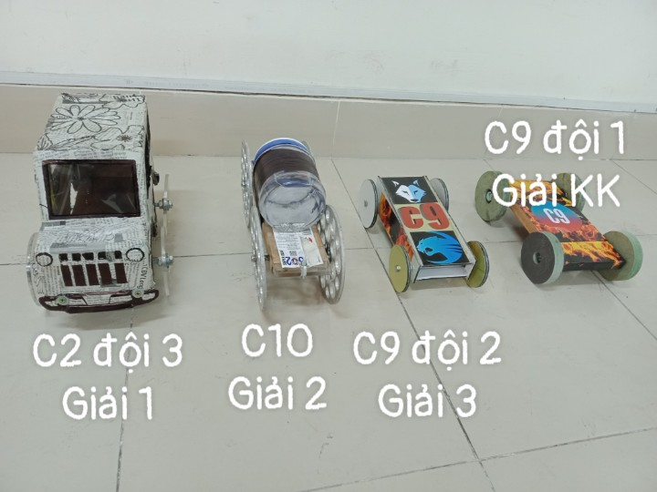

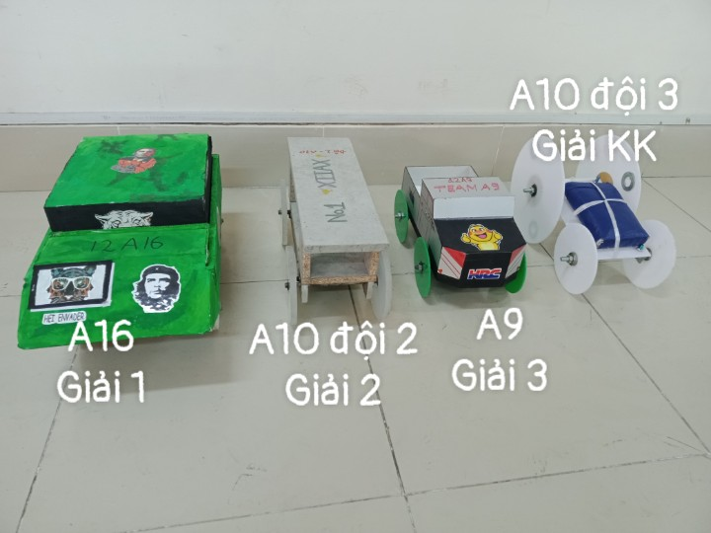

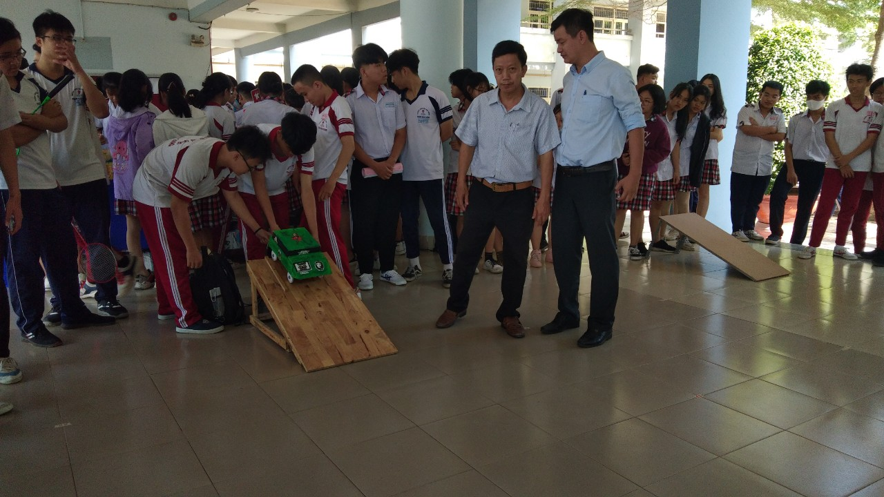

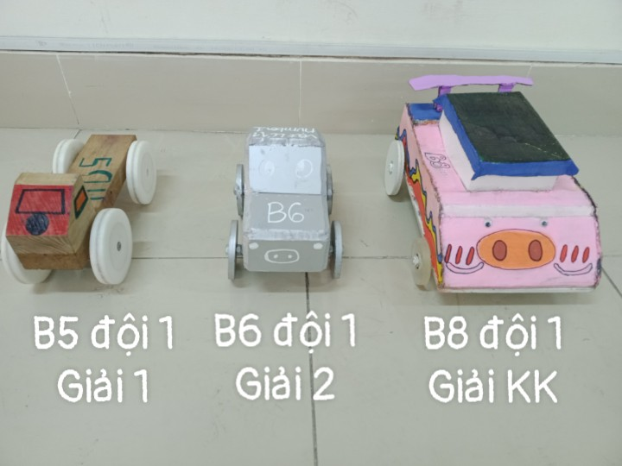

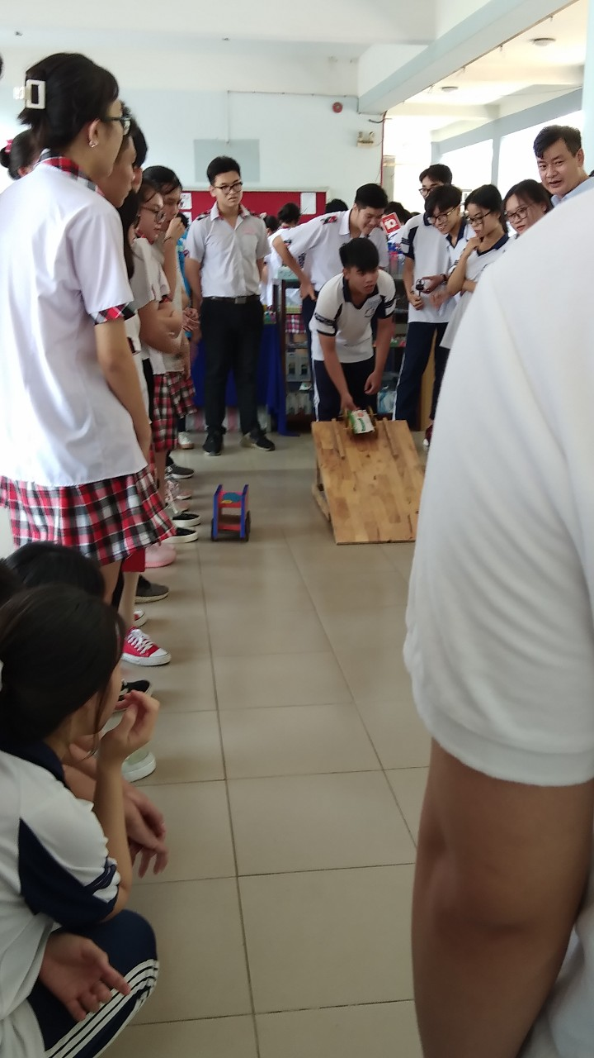

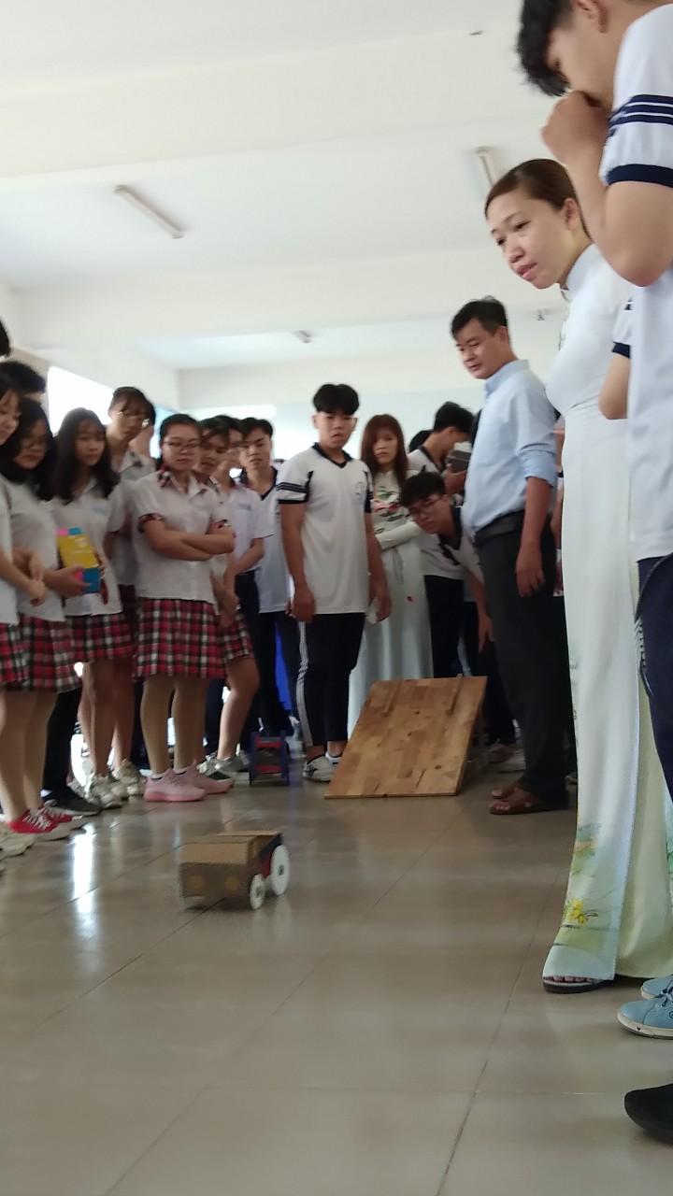

**IV. KẾT LUẬN**

Chuyên đề “ STEM – XE THẾ NĂNG” đã được tổ chức thành công trong khuôn khổ nhà trường. Tuy nhiên vẫn còn một vài vấn đề cần rút kinh nghiệm để các chuyên đề sau thành công hơn.

*Hóc Môn, ngày 05 tháng 05 năm 2021*

**Chủ Nhiệm CLBTTCM – Trưởng BTC**

**ĐINH THANH HƯNG NGUYỄN QUỐC THUẬN**